ΙΟΝΙΟ ΠΑΝΕΠΙΣΤΗΜΙΟ
ΤΜΗΜΑ ΑΡΧΕΙΟΝΟΜΙΑΣ & ΒΙΒΛΙΟΘΗΚΟΝΟΜΙΑΣ

ΕΡΓΑΣΙΑ ΣΤΟ ΥΠΟΧΡΕΩΤΙΚΟ ΜΑΘΗΜΑ ΤΟΥ ΣΤ’ ΕΞΑΜΗΝΟΥ
ΨΗΦΙΑΚΕΣ ΒΙΒΛΙΟΘΗΚΕΣ

TRUSTED IMAGE DISSEMINATION

TID

IMAGE FILTERING FOR SECURE DISTRIBUTION
OF MEDICAL INFORMATION

ΕΠΙΒΛΕΠΩΝ ΚΑΘΗΓΗΤΗΣ: κ. ΣΑΡΑΝΤΟΣ ΚΑΠΙΔΑΚΗΣ

ΚΛΩΝΑΡΗ ΙΩΑΝΝΑ Β00014
ΠΛΕΓΑ ΝΙΚΟΛΙΤΣΑ Β00016

ΚΕΡΚΥΡΑ
ΜΑΪΟΣ 2003

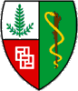

Stanford University

Trusted Image Dissemination

Image Filtering for secure Distribution of Medical Information

Πρόγραμμα Φιλτραρίσματος Εικόνας για την Ασφαλή Διανομή των Ιατρικών Πληροφοριών

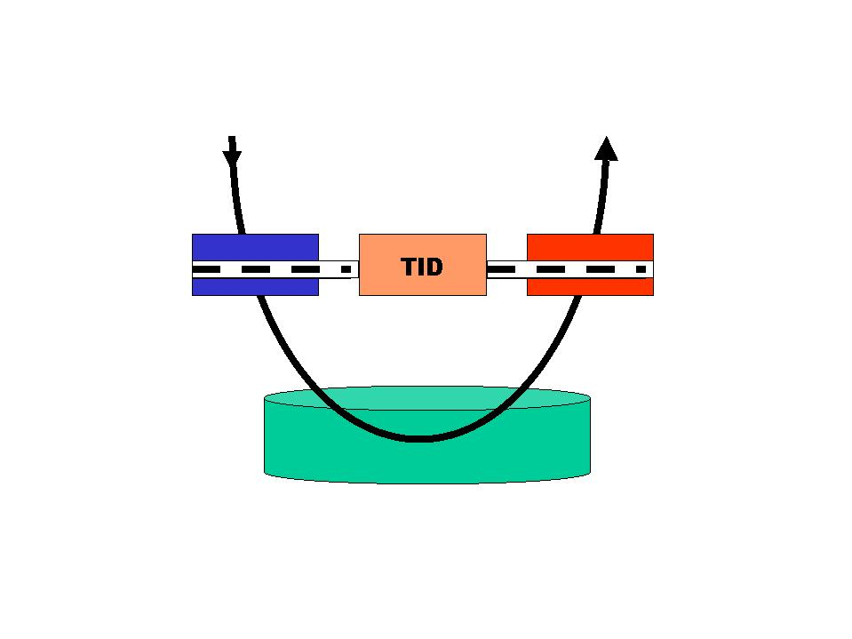

ΓΕΝΙΚΑ

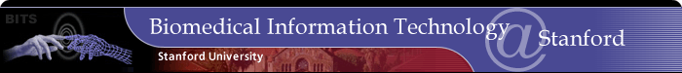

Στο Πανεπιστήμιο Stanford της Καλιφόρνια έχει αναπτυχθεί ιδιαίτερα, μέσω ερευνητικών προγραμμάτων, η τεχνολογία για τις πληροφορίες που αφορούν την Βιοϊατρική (Biomedical Information Technology). Εκεί έχει συγκροτηθεί μία ομάδα ειδικών στις βάσεις δεδομένων, η οποία συμμετέχει ενεργά σε περισσότερα από 12 προγράμματα. Δύο αντιπροσωπευτικά δείγματα τέτοιων προγραμμάτων είναι το «Πρόγραμμα Τεχνολογιών Ψηφιακής Βιβλιοθήκης» (Digital Library Technologies Project) και το «Πρόγραμμα Φιλτραρίσματος Εικόνας για την Ασφαλή Διανομή των Ιατρικών Πληροφοριών» (Image Filtering for Secure Distribution of Medical Information project). Ο στόχος της ψηφιακής βιβλιοθήκης είναι να σχεδιάσει και να εφαρμόσει την υποδομή και τις υπηρεσίες που απαιτούνται για τη συνεργασία, τη δημιουργία, τη διάδοση, το μοίρασμα και τη διαχείριση των πληροφοριών σε ένα ψηφιακό περιβάλλον βιβλιοθηκών, ενώ το πρόγραμμα «Φιλτράρισμα Εικόνας για την Ασφαλή Διανομή των Ιατρικών Πληροφοριών» εστιάζει στον έλεγχο της ιδιωτικότητας και της ασφάλειας των πληροφοριών των ιατρικών βάσεων δεδομένων εικόνας χρησιμοποιώντας μεσολαβητές ασφάλειας. Επικεφαλής ερευνητής αυτής της ομάδας είναι ο Gio Wiederhold, Καθηγητής Πληροφορικής, Ιατρικής και Ηλεκτρικής Εφαρμοσμένης Μηχανικής του Πανεπιστημίου του Stanford (gio@cs.stanford.edu). Αναπληρωτής του ο Hector Garcia-Molina, Καθηγητής Πληροφορικής και Ηλεκτρικής Εφαρμοσμένης Μηχανικής και Πρόεδρος του τμήματος Πληροφορικής του Stanford. (Hector@cs.stanford.edu)

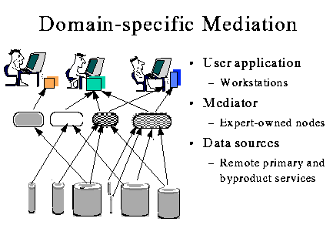

ΕΙΔΙΚΟΤΕΡΑ

Υποστήριξη:

Χορηγός: Stanford University
651 Serra Street
Stanford, CA 94305 650/723-2300
Project Web Site: Image Filtering for Secure Distribution of Medical Information
NSF βραβείο, 18 Σεπτεμβρίου 1998
DLI-2 Awards-9/8/99
Πρόγραμμα: Digital Library II (DL II)
Διευθυντής Προγράμματος: Stefen Griffin
Ημερομηνία έναρξης: 1 Ιανουαρίου 1999
Ημερομηνία λήξης: 30 Σεπτεμβρίου 2003 (κατ’ εκτίμηση)
Αναμενόμενο συνολικό κόστος: $519,594 (κατ’ εκτίμηση)

Επικεφαλής ερευνητής:

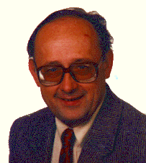
Gio Wiederhold (gio@cs.stanford.edu)

Ο Gio Wiederhold είναι ομότιμος καθηγητής Πληροφορικής, Ιατρικής και Ηλεκτρικής εφαρμοσμένης μηχανικής στο Πανεπιστήμιο του Stanford της Καλιφόρνια. Από τον Ιούνιο του 2001 έχει συνταξιοδοτηθεί από την πλήρη ακαδημαϊκή του απασχόληση. Αντικείμενα έρευνας του είναι:
το σχέδιο, η εφαρμογή, η αξιολόγηση και η συντήρηση των μεγάλων συστημάτων όπως είναι οι βάσεις δεδομένων, οι βάσεις γνώσεων, τα σύνθετα πληροφοριακά συστήματα και γενικά ασχολείται με το multi-site λογισμικό. Έχει ασχοληθεί με εφαρμογές τεχνολογιών που σχετίζονται με την ιατρική, την μηχανική και τον προγραμματισμό. Τον έχει απασχολήσει ιδιαίτερα η ασφάλεια και η προστασία της ιδιωτικότητας των δεδομένων. Τα τελευταία ερευνητικά του προγράμματα και δραστηριότητες περιστρέφονται γύρω από τη μεγάλης κλίμακα λειτουργικότητα, τη μεσολάβηση και τη σύνθεση συστημάτων. Μεταξύ άλλων έκανε και την συγκεκριμένη πρόσφατη έρευνα σχετικά με την προστασία της ασφάλειας που προσφέρεται ελέγχοντας το περιεχόμενο των εικόνων (TID). Αυτή η εργασία πραγματοποιήθηκε υπό την αιγίδα και με πρωτοβουλία του NSF Digital Library II. και συνδέεται με την γενικότερη έρευνα ως προς την εμφάνιση και την αναζήτηση βασισμένη στο περιεχόμενο των δεδομένων εικόνας, που είναι αποθηκευμένες σε on-line Ψηφιακές Βιβλιοθήκες.

Ερευνητές:

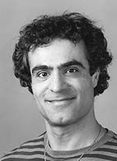
- Michel Bilello (michel@cs.stanford.edu)

Ο Michel Bilello είναι κλινικός σπουδαστής στο πρόγραμμα της ιατρικής στην Ιατρική Σχολή του Πανεπιστημίου του Stanford. Αυτή την περίοδο εργάζεται στους μεσολαβητές ασφάλειας για τις ιατρικές βάσεις δεδομένων.

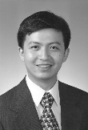

- James Z. Wang (wangz@cs.stanford.edu)
Είναι βοηθός καθηγητή στο Πανεπιστήμιο της Πενσυλβάνια

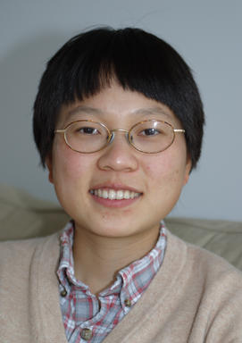
- Jia Li (jiali@db.stanford.edu)

Η Jia Li είναι βοηθός καθηγητή στο Τμήμα Στατιστικής, Πληροφορικής και Εφαρμοσμένης Μηχανικής του Κρατικού Πανεπιστημίου της Πενσυλβάνια. Είναι ερευνητικό προσωπικό στο Τμήμα Πληροφορικής του Stanford. Τα ερευνητικά ενδιαφέροντά της περιλαμβάνουν τη στατιστική εκμάθηση, την ανάκτηση δεδομένων, τη θεωρία πληροφοριών, την επεξεργασία εικόνας και τέλος τη βιοπληροφορική.

Ερευνητές-Φοιτητές:

David Liu (Davidliu@stanford.edu)
Είναι μηχανικός δομικών κατασκευών
Ο στόχος:

Είναι η ασφαλής διανομή των ιατρικών πληροφοριών πολυμέσων για το διαδίκτυο αποφεύγοντας τις παραβιάσεις της ασφάλειας ή της ιδιωτικότητας.

Περίληψη:

Η παραπάνω ομάδα ερευνητών ερευνά, παρουσιάζει και εξετάζει τις δυνατότητες φιλτραρίσματος εικόνας ώστε να προσφέρουν άλλους τρόπους ελέγχου της διάθεσης των ιατρικών δεδομένων σε άτομα και οργανώσεις που δεν έχουν άμεση σχέση με την υγειονομική περίθαλψη. Συγκεκριμένα το πρόγραμμα TID εστιάζει στις πληροφορίες που βρίσκονται μέσα στις εικόνες που είναι μέρος ενός ηλεκτρονικού ιατρικού αρχείου. Η προηγούμενη εργασία τους (TIHI) είχε εστιάσει στην προστασία του πληροφοριακού υλικού που βρίσκεται σε κείμενο.

Ένα ολοένα και αυξανόμενο πλήθος πληροφοριών σήμερα που διαβιβάζεται μέσω του Διαδικτύου είναι σε μορφή εικόνας. Αυτή η τάση θα έχει σίγουρα επιπτώσεις στις ιατρικές εικόνες (που χρησιμοποιούνται στη διάγνωση ή την έρευνα) στο εγγύς μέλλον. Τέτοιες πληροφορίες δεν έχουν υποβληθεί σε επεξεργασία στο παρελθόν που να έχει λάβει υπόψιν της την ασφάλεια ή την ιδιωτικότητά τους. Ενώ ο έλεγχος για την ιδιωτικότητα και την ασφάλεια του πληροφοριακού υλικού που βρίσκεται σε κείμενα είναι από καιρό αντικείμενο ερευνητικών δραστηριοτήτων, οι εικόνες παρουσιάζουν νέα και γεμάτα προκλήσεις προβλήματα. Η προσέγγισή τους θα παρέχει μια καινοτόμο δυνατότητα βασισμένη στην εμπειρία, με βάσεις δεδομένων εικόνας και ταυτόχρονα με προστασία της ιδιωτικότητας των πληροφοριών στις ιατρικές βάσεις δεδομένων.

Αρχιτεκτονική:

Το αρχιτεκτονικό πρότυπό τους είναι βασισμένο στην έννοια του εργαλείου λογισμικού, το οποίο αποκαλούν μεσολαβητή ασφαλείας (security mediator). Αυτός επιτρέπει στους νόμιμους εξωτερικούς χρήστες-πελάτες να αποκτήσουν μακρινή ηλεκτρονική πρόσβαση στις ιατρικές πληροφορίες που βρίσκονται σε ένα ιατρικό ινστιτούτο ή ίδρυμα, τη στιγμή που εμποδίζει την διάθεση του περιεχομένου που δεν μπορεί να διατεθεί, ακόμα και όταν οι accessors εμφανίζονται να εγκρίνονται. Ένας τέτοιος μεσολαβητής ασφαλείας τοποθετείται χαρακτηριστικά στην αντιπυρική ζώνη που περιβάλλει τις εσωτερικές δραστηριότητες των βάσεων δεδομένων του ιδρύματος.

Σχεδόν όλες οι προσεγγίσεις για την ασφάλεια εστιάζουν στον έλεγχο της πρόσβασης. Δυστυχώς, ο έλεγχος της πρόσβασης απαιτεί μόνο μια τέλεια οργάνωση των εσωτερικών στοιχείων σε μια επιχείρηση. Σε πολλές περιπτώσεις στην πράξη, αυτή η απαίτηση δεν μπορεί να ικανοποιηθεί, δεδομένου ότι προϋποθέτει μια ριζική αναδιάρθρωση όλων των εσωτερικών υπηρεσιών πληροφόρησης. Το κόστος του να βάλλεις όλα τα εσωτερικά δεδομένα / στοιχεία να συμφωνήσουν με τα εξωτερικά προνόμια πρόσβασης είναι όχι μόνο δαπανηρό από την άποψη των συστημάτων, αλλά δύσκολο και για όλους τους εσωτερικούς χρήστες των πληροφοριακών

συστημάτων, που τώρα πρέπει να αρχειοθετήσουν όλα τα δεδομένα σύμφωνα με τις εξωτερικές απαιτήσεις, εργασία που δεν ανήκει κανονικά στις αρμοδιότητές τους. Η αποθήκευση και ασφαλώς το μαρκάρισμα των δεδομένων εις διπλούν μπορούν να λύσουν το πρόβλημα της πρόσβασης, αλλά όχι και το βάρος των συμμετεχόντων. Για παράδειγμα, σε ένα νοσοκομείο, εάν μερικές ακτίνες Χ πρόκειται να διατεθούν για ερευνητικούς σκοπούς, κατόπιν οι εικόνες των ακτινών Χ πρέπει να αναπαραχθούν χωρίς τον προσδιορισμό των πληροφοριών.

Προσέγγιση:

Δεδομένου ότι δεν μπορούμε απλά να απαγορεύσουμε ή να θέσουμε εκτός λειτουργίας την πρόσβαση στις σχετικές πληροφορίες στους νόμιμους συνεργάτες προσεγγίζουμε το ζήτημα μέσω του φιλτραρίσματος του περιεχομένου. Ένα τέτοιο φιλτράρισμα είναι βασισμένο σε ένα ανοιχτό σύνολο παραμέτρων, στο οποίο χαρακτηριστικά συμπεριλαμβάνονται ο προσδιορισμός του αιτούντος, ο ρόλος του αιτούντος, τα δικαιώματα που ανήκουν σ’ αυτόν τον ρόλο, ο χρόνος και ο τόπος όπου το αίτημα εκδόθηκε και όπου τα αποτελέσματα πρόκειται να παραδοθούν, και οι παράγοντες που μπορούν να υπονοήσουν την ανάρμοστη χρήση, ως ασυνήθιστες συχνότητες πρόσβασης.

Το φιλτράρισμα των εικόνων σε αντίθεση με το κείμενο καθίσταται απαραίτητο, δεδομένου ότι οι νέες τεχνολογίες έχουν διευκολύνει πολύ την χρήση των πληροφοριών σε μορφή εικόνας. Παραδείγματος χάριν, έχουμε αντιμετωπίσει προβλήματα σχετικά με την διάδοση των ηλεκτρονικών ιατρικών πληροφοριών για την εκπαίδευση που είναι βασισμένη στο web (τηλε-εκπαίδευση).

Τεχνολογία:

Το φιλτράρισμα εικόνας που προτείνουν θα στηριχθεί πρώτιστα στην wavelet τεχνολογία. Η εργασία έχει ολοκληρωθεί στο Stanford που καταδεικνύει την ικανότητα της ευρετηρίασης και της ανάκτησης των εικόνων με την wavelet ανάλυση μετατροπής (wavelet transform analysis). Η wavelet προσέγγιση έχει αποδειχθεί γρήγορη και ιδιαίτερα αξιόπιστη. Η επίσημη βάση της παρέχει τη σταθερότητα στην αντιμετώπιση περισσότερων ειδικών προσεγγίσεων, και είναι επίσης εύκολο να μεταφερθεί μεταξύ προγραμματισμού γλωσσών (programming languages).

Η ερευνητική ομάδα έχει αναπτύξει νέες έννοιες των χαρακτηριστικών γνωρισμάτων των εικόνων, και συγκεκριμένα στη σύνδεση των αντιληπτών παραγόντων με τις παραμέτρους της βασισμένης στο wavelet ανάλυσης των εικόνων. Επιπλέον θα αναπτύξουν τους υπαρκτούς αλγόριθμους που εστιάζουν στις ιδιότητες που εμφανίζονται στο κείμενο που υπάρχει μέσα στις εικόνες. Προσδοκούν ότι η ασφαλής μεταφορά ηλεκτρονικών ιατρικών πληροφοριών μέσω του Διαδικτύου θα είναι ένας σημαντικός τομέας της εφαρμογής.

Πειραματίζονται με έναν αριθμό διάφορων εργαλείων, τα περισσότερα από τα οποία συνήθως είναι βασισμένα σε parametarized wavelets, τα οποία μπορούν να αναγνωρίσουν τις κρίσιμες πληροφορίες, όπως είναι το κείμενο μέσα στις εικόνες, και
να τις υποβάλλουν στους κανόνες ελέγχου του περιεχομένου που το σύστημα βάσεων μας TIHI παρέχει. Τα αρχικά αποτελέσματα είναι πολύ ελπιδοφόρα. Τώρα εισάγουν την Τεχνολογία Οπτικής Αναγνώρισης Χαρακτήρα (Optical Character Recognition – OCR) για να προσδιορίσουν θετικά το διαθέσιμο περιεχόμενο, έτσι ώστε όσο το δυνατόν περισσότερες πληροφορίες να είναι σύμφωνες με τους περιορισμούς που επιβάλλονται από τους κανόνες ασφαλείας να μπορούν να απελευθερωθούν.

Προγενέστερη εργασία:

Η προγενέστερη ερευνητική εργασία βασίστηκε στην ανάπτυξη της τεχνολογίας αναζήτησης βάσεων δεδομένων εικόνας που εκτελείται για τις πανεπιστημιακές βιβλιοθήκες του Stanford και που επεκτείνεται ως τμήμα της εργασίας κατηγορίας προγράμματος (CS541). Μία έκβαση αυτής της εργασίας περιλαμβάνει:
- την αναγνώριση των απαράδεκτων εικόνων (WIPE) και
- τον προσδιορισμό των απαράδεκτων (πορνογραφικών) ιστοχώρων (IBCOW).

Συνεργάζονται με την Ιατρική Έρευνα Επεξεργασίας Εικόνας (ICBM) σε UCLA και LRI σε UCSF, καθώς επίσης και με τις δυνατότητες της τοπικής Ιατρικής Σχολής του Stanford.

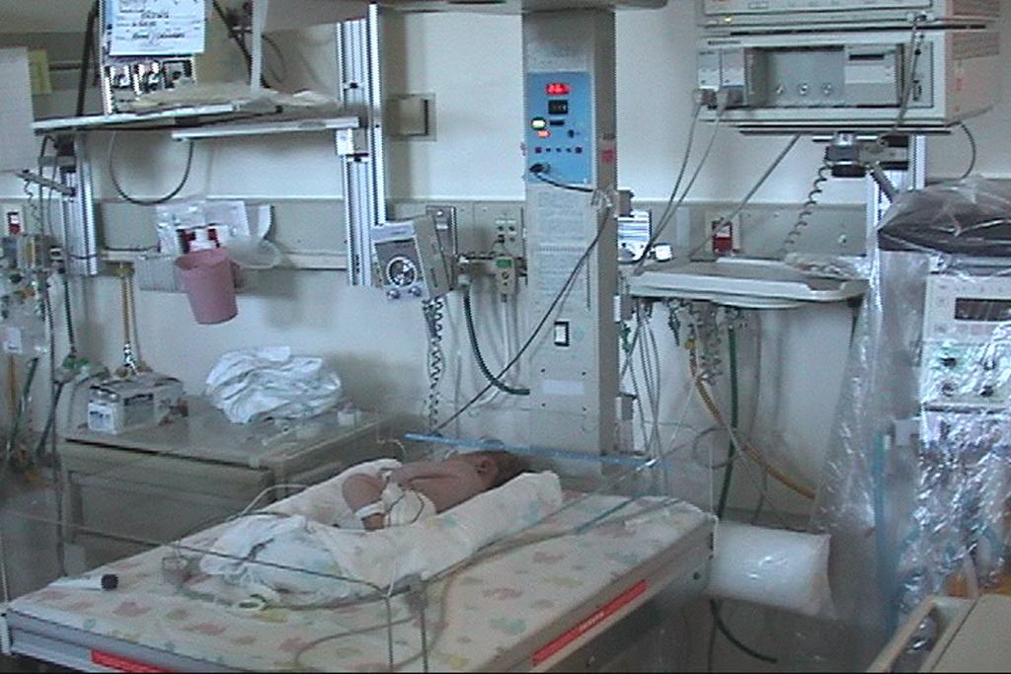

Συνοπτικά σημεία:

Τα συγκεκριμένα προγράμματα σχετικά με την ασφάλεια και την ιδιωτικότητα των εικόνων περιλαμβάνουν:

- Προσδιορισμό των κειμενικών σημαδιών ύπαρξης και θέσης στις ακτίνες Χ και άλλες ιατρικές εικόνες.
Αναγνώριση των κομματιών με κείμενο και του ταιριάσματος τους με τους κανόνες προστασίας της ιδιωτικότητας.

- Την αφαίρεση των σημαδιών του κειμένου που δεν αναγνωρίζονται ως releasable από τις ιατρικές εικόνες.
- Την παροχή των υπηρεσιών φιλτραρίσματος εικόνων μέσα στο πλαίσιο μιας αρχιτεκτονικής μεσολαβητή ασφαλείας.

Η τεχνολογία επεξεργασίας εικόνας είναι βασισμένη στην εξαγωγή χαρακτηριστικών γνωρισμάτων που χρησιμοποιεί την wavelet αποσύνθεση, τις στιγμές μορφής, και τη σύνδεση των σημασιολογικά σχετικών παραμέτρων αντίληψης με τα χαρακτηριστικά γνωρίσματα. Η ερευνητική προσπάθεια θα εστιάσει στην ανάπτυξη περαιτέρω wavelet αλγορίθμων για τις ιατρικές βάσεις δεδομένων εικόνας και τις σχετικές πληροφορίες από τις ιατρικές βάσεις δεδομένων πολυμέσων, την εξαγωγή κειμενικών πληροφοριών από τις εικόνες, την προώθηση των πρακτικών για την προστασία της ιδιωτικότητας και την εφαρμογή ενός μεσολαβητή ασφάλειας και εξερευνώντας τις διεπαφές WWW για τους μεσολαβητές ασφαλείας.

Δυνατότητα εφαρμογής:

Ένας ολοένα και αυξανόμενος αριθμός πληροφοριών είναι προσβάσιμος στο Διαδικτύου σε μορφή εικόνας. Το φιλτράρισμα των εικόνων σε σχέση με το κείμενο γίνεται περισσότερο απαραίτητο καθώς οι νέες τεχνολογίες και τηλεπικοινωνίες διευκολύνουν τη χρήση των πληροφοριών σε μορφή εικόνας. Αυτό το πρόγραμμα επιθυμεί να δώσει τις δυνατότητες φιλτραρίσματος εικόνας για να συμπληρωθούν και άλλα μέσα στον έλεγχο του περιεχομένου των δεδομένων.

Αυτή η τάση περιλαμβάνει τις ιατρικές εικόνες που χρησιμοποιούνται στην διάγνωση και την έρευνα, και για άλλα υλικά για τα οποία θα ήταν επιθυμητό να αποφευχθούν οι παραβιάσεις της ασφάλειας και της ιδιωτικότητας. Παρ’ ότι το κύριο αντικείμενο ενδιαφέροντος είναι τα ηλεκτρονικά ιατρικά αρχεία, τα ερευνητικά προϊόντα αναμένονται να ενδιαφέρουν γενικά και άλλους τομείς. Για παράδειγμα, στην κατασκευή, τα σχέδια που περιέχουν ιδιωτικά δεδομένα, πρέπει να εκδοθούν εάν η απόφαση έγινε για να έχει τα μέρη που παρήχθησαν από έναν εξωτερικό υπεργολάβο.

Πρέπει να είναι σε θέση να αναγνωρίζει το κείμενο μέσα στις εικόνες, θα επιτρέψει επίσης την ανάλυση του κειμένου που τώρα κρύβεται στα λογότυπα και στις επικεφαλίδες των ιστοσελίδων. Βλέπουμε τις εφαρμογές για να βοηθήσουμε όλους στη βελτίωση της ανάκτησης των πληροφοριών και στο φιλτράρισμα της πρόσβασης σε απαράδεκτους ιστοχώρους.

Εκπαίδευση:
Μια σχετική σειρά μαθημάτων δίνεται ετησίως (CS545I: Προηγμένο σεμινάριο βάσεων δεδομένων εικόνας) στο χειμερινό εξάμηνο στο Πανεπιστήμιο του Stanford.

Σχετική βιβλιογραφία:
- James Ze Wang, Michel Bilello, Gio Wiederhold: "Textual Information Detection and Elimination System for Secure Medical Image Distribution"; Proceedings of the 1997 American Medical Informatics Association (AMIA'97) Annual Fall Symposium (formerly SCAMC), Nashville, Tennessee, October 1997.source report.
- James Ze Wang, Gio Wiederhold: "System for Efficient and Secure Distribution of Medical Images on the Internet"; Proceedings of the 1998 American Medical Informatics Association (AMIA'98) Annual Fall Symposium, Orlando, Florida, November, 1998. source report.
- Wang, James Z., Gio Wiederhold, and Jia Li: "Wavelet-based Progressive Transmission and Security Filtering for Medical Image Distribution"; in Stephen Wong (ed.): Medical Image Databases; Kluwer publishers, 1998, pp.303-324.
- Wiederhold, Gio, Michel Bilello, Vatsala Sarathy, and XiaoLei Qian: A Security Mediator for Health Care Information (updated, in Word format amia2.doc).
originally published as A Security Mediator for Health Care Information (in postscript). Presented and published in the Journal of the AMIA issue containing the Proceedings of the 1996 AMIA Conference, 27Oct1996, as Proceedings of the 1996 AMIA Conference, Washington DC, Oct. 1996, pp.120-124.
- Wiederhold, Gio, Michel Bilello, and Chris Donahue: "Web Implementation of a Security Mediator for Medical Databases"; in T.Y. Lin and Shelly Qian: Database Security XI, Status and Prospects, IFIP / Chapman & Hall, 1998, pp.60-72.
- Wiederhold, Gio and Michel Bilello: "Protecting Inappropriate Release of Data from Realistic Databases (html); Proc. of Data and Expert Systems (DEXA) Security Workshop, IEEE, August 1998, IEEE, August 1998, pp.330-339
- James Ze Wang, Jia Li, Gio Wiederhold, and Oscar Firschein: "System for Screening Objectionable Images"; to appear in Computer Communications Journal, Elsevier Science, 1998.
- James Ze Wang, Jia Li, Gio Wiederhold, and Oscar Firschein: "System for Classifying Objectionable Websites"; submitted for conference publication, 1998. 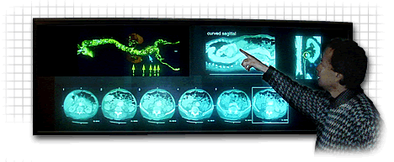

ΠΑΡΟΥΣΙΑΣΕΙΣ ΤΟΥ PROJECT

Το Πρόγραμμα αυτό έχει παρουσιαστεί σε συνέδρια που έχουν διοργανωθεί τα τελευταία χρόνια μερικά από τα οποία είναι:

12-13 Ιουνίου 2000

Στις 12-13 Ιουνίου 2000 πραγματοποιήθηκε το DLI All-Projects Meeting στο οποίο παρουσιάστηκε μεταξύ άλλων το Project “Trusted Image Dissemination - TID” (Εμπιστευμένη Διάδοση Εικόνας) από τον Gio Wiederhold (gio@cs.stanford.edu) με θέμα «Προστασία της ιδιωτικότητας των ιατρικών εικόνων». Ο Wiederhold εστίασε κυρίως στην αναγνώριση και παράλειψη των identifying data από τις ιατρικές διαγνωστικές εικόνες πριν από τη διανομή.
25-26 Μαρτίου 2002
Στις 25-26 Μαρτίου 2002 πραγματοποιήθηκε στη Ρώμη της Ιταλίας στο Consiglio Nationale delle Ricerche (ιταλικό εθνικό ερευνητικό Συμβούλιο) η πρώτη συνεδρίαση της EU/NSF σχετικά με όλα τα projects που αφορούν τις ψηφιακές βιβλιοθήκες. Σ’ αυτή τη διημερίδα παρουσιάστηκαν 32 ευρωπαϊκά προγράμματα και εθνικές πρωτοβουλίες και 26 προγράμματα NSF, μεταξύ των οποίων και το “Image Filtering for Secure Distribution of Medical Information” από τους ερευνήτες Li Jia και James Wang του Stanford University.
Η διημερίδα πραγματοποιήθηκε υπό την αιγίδα των:
- Cultural Heritage Applications Unit of the European Commission (DG Information Society)
- DELOS Network of Excellence
Σε συνεργασία με:
Digital Library Initiative (DLI) of the US National Science Foundation (NSF)
Παρουσιάστηκαν τα προγράμματα που χρηματοδοτούνται από το EC Information Society Technologies (IST) programme και το US DLI program in the field of Digital Libraries (DL) καθώς επίσης και οι προσκεκλημένοι αντιπρόσωποι άλλων σχετικών πρωτοβουλιών της Ευρώπης.
Η Cultural Heritage Applications Unit και το NSF είναι αρμόδιες για τις ουσιαστικές ερευνητικές προσπάθειες σχετικά με τις ψηφιακές βιβλιοθήκες.

CENIC
Αυτό το Project υποστηρίζεται και προβάλλεται από την εταιρία CENIC.


Η CENIC είναι μια εταιρία μη κερδοσκοπική του ιδρύματος τεχνολογίας της Καλιφόρνια, του κρατικού πανεπιστήμιου της Καλιφόρνια, του πανεπιστήμιου του Στάνφορντ, του πανεπιστήμιο της Καλιφόρνια, και του πανεπιστημίου της νότιας Καλιφόρνια και σκοπό έχει να διευκολύνει και να συντονίσει την επέκταση, την ανάπτυξη, και τη λειτουργία ενός συνόλου προηγμένων υπηρεσιών δικτύων. HTTP://www.cenic.org

Σύμφωνα λοιπόν με την CENIC το Image Filtering for Secure Distribution of Medical Information project είναι ένα πρόγραμμα το οποίο ερευνά, αναπτύσσει και εξετάζει τις δυνατότητες του φιλτραρίσματος με σκοπό να δώσει άλλα μέσα ελέγχου της πρόσβασης σε ιατρικά δεδομένα σε άτομα και οργανώσεις που δεν έχουν άμεση σχέση με την υγειονομική περίθαλψη. Το πρόγραμμα σχετίζεται με πληροφορίες που βρίσκονται σε εικόνες που ανήκουν σε ηλεκτρονικό ιατρικό αρχείο.

ΒΡΑΒΕΙΑ

Το συγκεκριμένο πρόγραμμα, όπως αναφέρθηκε παραπάνω, έχει βραβευθεί από το NSF. Αυτό το γεγονός δημοσιεύτηκε στα ηλεκτρονικά περιοδικά που ασχολούνται με το χώρο των ψηφιακών βιβλιοθηκών όπως στο περιοδικό D-Lib Magazine στο τεύχος του Ιουλίου /Αυγούστου 1999, το οποίο δημοσίευσε τη λίστα των βραβείων που δόθηκαν από το NSF σε projects που έγιναν ως τμήμα της “Digital Libraries Initiative – Phase 2” κατά το οικονομικό έτος 1999. Ανάμεσα σε αυτά παρουσιάζεται και το βραβευμένο project “Image Filtering for Secure Distribution of Medical” του Πανεπιστημίου του Stanford. Το σχετικό άρθρο είναι του Stephen M. Griffin του National Science Foundation (Εθνικό Ίδρυμα επιστήμης Η.Π.Α.) griffin@nsf.gov

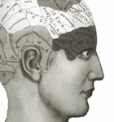
Η Digital Libraries Initiative – Phase 2 (Ψηφιακή Πρωτοβουλία Βιβλιοθηκών – 2^{η} Φάση) αποτελείται από 3 κύρια συστατικά:
1.το τμήμα έρευνας, δοκιμών και εφαρμογών
2.ένα εξελισσόμενο τμήμα προπτυχιακής έμφασης
3.το διεθνές τμήμα ερευνητικής συνεργασίας για ψηφιακές βιβλιοθήκες (International Digital Libraries Collaborative Research component)

HTTP://www.dli2.nsf.gov

Η Digital Libraries Initiative – Phase 2 είναι ένα πρόγραμμα διαμεσολάβησης που υποστηρίζεται από:
- National Science Foundation (NSF) – Εθνικό Ίδρυμα Επιστήμης
- Defense Advanced Research Projects Agency (DARPA) – Αντιπροσωπεία Υπεράσπισης Προηγμένων Ερευνητικών Προγραμμάτων
- National Library of Medicine (NLM)
- Library of Congress (LOC)
- National Endowment for the Humanities (NEH) – Εθνική Χρηματοδότηση για την Ανθρωπότητα
- National Aeronautics & Space Administration (NASA)
- Federal Bureau of Investigation (FBI)

Σε συνεργασία με :
- Institute of Museum and Library Services (IMLS)
- Smithsonian Institution (SI)
- National Archives and Records Administration (NARA)

Για να βοηθήσει την προώθηση της ψηφιακής επανάστασης, η Digital Libraries (DL) Phase II Initiative χτίζει πάνω στις επιτυχίες της “Federally supported DL research’’. Η πρωτοβουλία αυτή παρέχει την υποστήριξη στην έρευνα για να αναπτύξει τις ψηφιακές βιβλιοθήκες επόμενης γενιάς, για να προωθήσει τη χρήση και τη δυνατότητα χρησιμοποίησης των συνολικά διανεμημένων στο διαδίκτυο πηγών πληροφόρησης, και για να εστιάσει στις καινοτόμες εφαρμογές.

Αυτή η «Πρωτοβουλία» ενθαρρύνει τις ρυθμίσεις συνεργασίας για να δημιουργήσει λειτουργικά συστήματα επόμενης γενιάς σε τομείς όπως η εκπαίδευση, η εφαρμοσμένη μηχανική και το σχέδιο, τον πλανήτη Γη και τις διαστημικές επιστήμες, τις βιοεπιστήμες, τη γεωγραφία, τα οικονομικά, τις τέχνες και τις ανθρωπιστικές επιστήμες. Εξετάζει επίσης, τον κύκλο ζωής των ψηφιακών βιβλιοθηκών από τη δημιουργία της πληροφορίας, την πρόσβαση και τη χρήση, στην αρχειοθέτηση και τη συντήρηση.
Οι τομείς στους οποίους η DL επικεντρώνεται είναι:
- Η ανθρωποκεντρική έρευνα
- Η έρευνα που είναι βασισμένη στο περιεχόμενο και τις συλλογές
- Η έρευνα των συστημάτων

Τα ερευνητικά θέματα περιλαμβάνουν:
  - Έξυπνες διεπαφές για τον χρήστη
  - Τεχνολογίες συνεργασίας και εργαλεία
  - Μεθόδους, αλγόριθμους και λογισμικό που οδηγεί στην ευρεία αναζήτηση, ανάκτηση, χειρισμό και παρουσίαση των πληροφοριών
  - Αποδοτική συλλογή δεδομένων, αντιπροσώπευση, συντήρηση και αρχειοθέτηση
  - Μεταδεδομένα
  - Διαλειτουργικότητα του περιεχομένου και των συλλογών
  - Τεχνολογίες, μεθόδους και διαδικασίες για να αντιμετωπίσουν τα κοινωνικά, οικονομικά και νομικά ζητήματα που συνδέονται με τη δημιουργία και τη χρήση των ψηφιακών συλλογών
  - Έξυπνους πράκτορες
  - Συλλογή, αντιπροσώπευση και ψηφιοποίηση προηγμένων πληροφοριών πολυμέσων
  - Ανοικτές, δικτυωμένες αρχιτεκτονικές για τα νέα περιβάλλοντα πληροφοριών, ικανά στη στήριξη της σύνθετης πρόσβασης στις πληροφορίες, στην ανάλυση και τη συλλογική εργασία.

ΠΗΓΕΣ ΑΠΟ ΤΟΝ ΠΑΓΚΟΣΜΙΟ ΙΣΤΟ

- Trusted Image Dissemination (TID)
www-db.Stanford.edu/pub/gio/TIHI/TID.html
- CENIC’s Cool App
www.cenic.org
- D-Lib, Digital Library Research
www.d.lib.org/projects.html
- Delos – Network of Excellence for Digital Libraries
www.iei.pi.cnr.it/delos2/International/us.htm
- NCO NEWS

6. DLI2 Projects
www.dli2.nsf.gov/projects.html
- Digital Libraries Initiative – Phase 2: Fiscal Year 1999 Awards
www.dlib.org/dlib/july99/07griffin.html
- Funding digital projects
www.e-text.worldwide-library.org/resources/funding_digital_projects.htm
- Bulletin Oct/Nov 99 Stephen Griffin
www.asis.org/Bulletin/Oct-99/griffin.html

- Summary of DLI-2 Awards – 9/8/99

Ei.cs.vt.edu/~dlib/dli2awards.htm
- Gio Wiederhold Research
www-db.Stanford.edu/pub/gio/personal/research.html
- Blue2000- Digital Libraries Initiative, Phase Two
www.hpcc.gov/pubs/blue00/digital_libraries.html
- DLI draft programme
www.dli2.nsf.gov/ukworkshop/DLIprogramme.htm

